
每日市场报告

2026年4月28日

市场综述
美国三大股指收盘涨跌不一，道指跌0.13%报49167.79点，标普500指数涨0.12%报7173.91点，纳指涨0.2%报24887.1点。美元指数跌0.04%报98.49，非美货币多数上涨，欧元兑美元涨0.01%报1.1720，英镑兑美元涨0.02%报1.3533，澳元兑美元涨0.51%报0.7186，美元兑日元涨0.04%报159.4235，美元兑加元跌0.31%报1.3628，美元兑瑞郎涨0.10%报0.7857，离岸人民币对美元涨87个基点报6.8261。国际贵金属期货普遍收跌，COMEX黄金期货跌0.91%报4697.70美元/盎司，COMEX白银期货跌1.25%报75.46美元/盎司。美油主力合约收涨2.42%，报96.68美元/桶；布油主力合约涨2.86%，报101.97美元/桶。ICE原糖主力合约跌0.85%报13.99美分/磅，ICE棉花主力合约涨0.42%报79.69/磅。
图表1：全球主要股指涨跌幅（%）
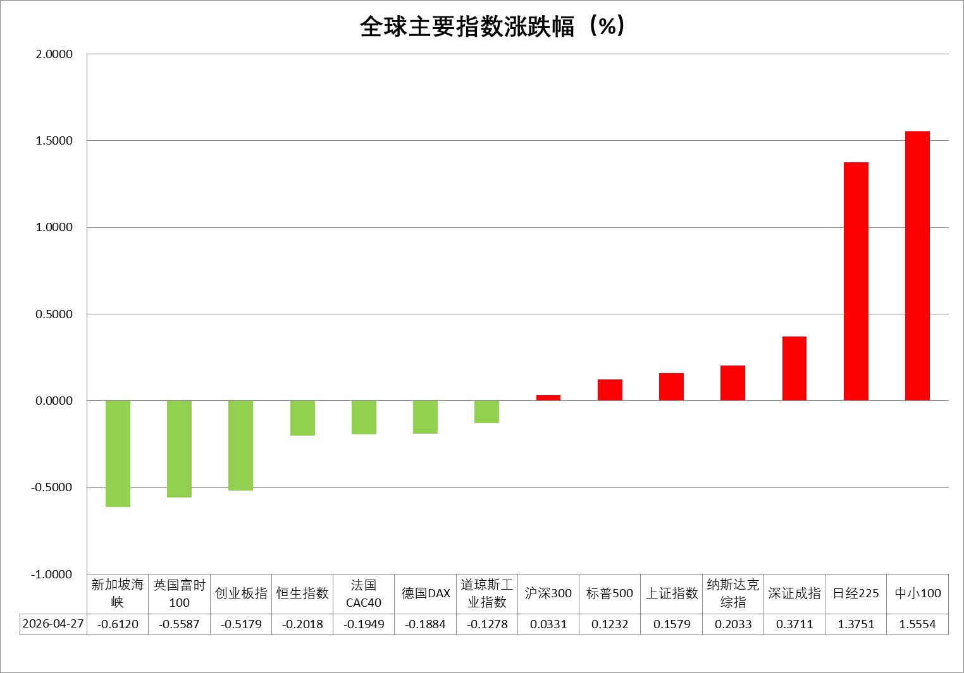
资料来源：公开资料整理、瑞达国际

- 消息回顾
【伊朗已通过斡旋方向美国提出一项分三阶段推进的谈判框架，若美国接受这一方案，谈判即可恢复。第一阶段重点是结束美以侵略，确保战火不会在伊朗和黎巴嫩重燃。第二阶段重点围绕霍尔木兹海峡管理。第三阶段将涉及伊朗核计划。伊朗外长阿拉格齐表示，美方已请求谈判，伊方正在进行评估。俄罗斯总统普京称，将尽全力维护伊朗及该地区其他国家的利益。美国国务卿鲁比奥表示，伊朗重开霍尔木兹海峡的提议不可接受。】
【美国白宫新闻秘书莱维特证实，特朗普总统及其国家安全团队开会讨论伊朗提出的谈判新方案。莱维特表示，不确定会议是否已经结束，但相关方案确实在讨论中，特朗普的底线要求没有改变。特朗普要求霍尔木兹海峡必须保持畅通，并要求伊朗交出其浓缩铀。】
【德国总理默茨表示，美国缺乏关于伊朗战事的战略性退出方案。伊朗在谈判中显得非常老练，或者说非常老练地拒绝谈判，“让美国人前往伊斯兰堡，又一无所获地离开”。默茨指出，开启战端后“必须找到退出的方式”，美国显然就此没有战略。美国在阿富汗战争和伊拉克战争中都是这样。】
【伊朗议会261名议员发表声明，表态支持伊朗谈判代表团，同时支持代表团负责人、议长卡利巴夫。伊朗议会议长卡利巴夫称，在能源博弈方面，美国方面夸大自身筹码，伊朗仍握有未动用的“关键底牌”。】
【伊朗贸易促进组织发表声明称，伊朗已暂停出口钢坯和钢板等部分钢铁产品，出口禁令将持续至5月30日。受战事影响，伊朗已禁止向海外出售部分化学品、石油化工产品和聚合物产品。】

今日关注
时间 | 数据/事件
2026/4/28 | 07:30 | 日本 3 月失业率
2026/4/28 | 22:00 | 美国 4 月谘商会消费者信心指数
2026/4/28 | —— | 日本央行公布利率决议和经济前景展望报告

- 观点汇总
美元指数
隔夜，美元指数跌0.04%报98.49，非美货币多数上涨，欧元兑美元涨0.01%报1.1720，英镑兑美元涨0.02%报1.3533，美元兑日元涨0.04%报159.4235。
地缘方面，伊朗已通过巴基斯坦向美国转交由三阶段组成的谈判方案，使得市场风险偏好边际回暖，美元指数昨日冲高回落。宏观数据方面，此前公布的美国3月零售数据创逾一年最大涨幅，虽主要受伊朗战争推升燃油价格所推动，但剔除主要推动项后仍显韧性，居民消费尚未呈现显著走弱迹象。美国4月标普全球制造业PMI高于预期，商品与服务价格录得阶段新高，进一步强化市场对再通胀风险的定价。展望后市，美国非农、零售及PMI数据韧性犹存，美联储审慎偏鹰立场短期难以快速转向，联储鹰派按兵不动预期和石油冲击可能在短期内支撑美元。但若市场开始定价沃什领导下的美联储更为鸽派、更广泛的财政担忧或更晚的宽松周期，美元中期前景仍可能走弱。
欧元区方面，德国经济景气指数大幅不及预期，能源价格日益高企、外需不确定性继续压制企业预期。虽然油价高位回落一度推动欧央行紧缩预期边际收敛，市场继续展开欧央行年内50基点的降息预期。受美伊局势影响，日本3月CPI同比增速小幅反弹，日央行预计4月暂缓加息，但市场普遍认为其仍将强调继续推进政策正常化的意愿。往前看，在美伊停火预期时有反复的背景下，当前全球汇市缺乏明确方向，后续走势仍将取决于美伊战事的发展态势，以及各国央行利率政策基调所带动的利差预期变化。
图表1：美元指数走势图
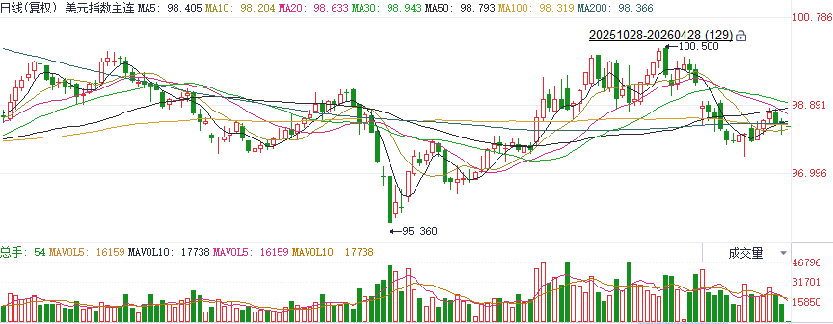
资料来源：Wind、瑞达国际

S&P500
截至4月27日，标普500指数上涨0.12%至7173.91点；迷你标普500主力合约上涨0.14%至7205.25点。地缘局势上，伊朗提出三阶段推进的谈判框架，即第一阶段结束战争，第二阶段涉及霍尔木兹海峡管理，第三阶段再谈及核计划。对此，白宫新闻秘书莱维特表示，特朗普的底线要求没有改变，霍尔木兹海峡必须保持畅通，并要求伊朗交出其浓缩铀。双方依然存在明显分歧。个股方面，高通与英伟达重要客户OpenAI宣布达成合作，共同开发面向智能手机的处理芯片。消息强化了市场对AI应用端需求持续扩张的预期，英伟达股价因此受惠大涨。整体来看，目前，市场焦点聚集在美股财报季，地缘冲突对市场的影响有所淡化，本周，谷歌、微软、亚马逊、Meta、苹果五家科技巨头将发布财报，届时将验证近期美股上涨是否具有基本面支撑。
图表2：S&P500走势图
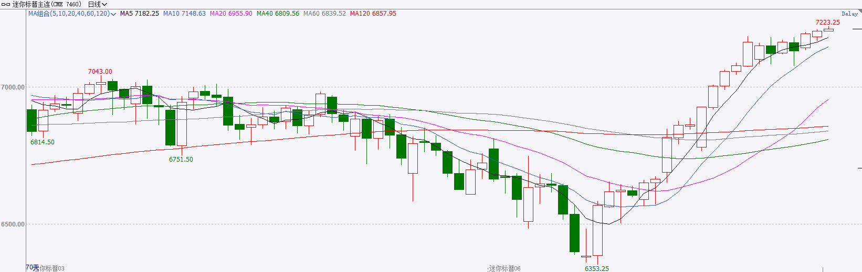
资料来源：Wind、瑞达国际

富时中国A50
截至4月27日，富时中国A50指数下跌0.43%至15546.29；新交所富时A50期指主力合约下跌0.53%至15526。海外方面，伊朗提出三阶段推进的谈判框架，即第一阶段结束战争，第二阶段涉及霍尔木兹海峡管理，第三阶段再谈及核计划。对此，白宫新闻秘书莱维特表示，特朗普的底线要求没有改变，霍尔木兹海峡必须保持畅通，并要求伊朗交出其浓缩铀。双方依然存在明显分歧。国内方面，经济基本面，2026年一季度，我国经济录得良好开局，从规上工业增加值和制造业固定资产投资细分项看，新质生产力对工业生产和投资起到明显支撑。但3月份社零增速明显回落，内需仍有待提升。上市公司基本面，从已披露2025年年报的上市公司看，全体A股营收增速加快，净利增速回落。而已披露2026年一季报的公司，表现则十分亮眼，但由于数量较少，仍需警惕后续其他公司业绩不佳的负面影响。整体来看，新质生产力对经济的支撑愈发明显，相关行业股价预计有较好表现。同时，目前披露财报的上市公司表现较为良好。最后，地缘局势带来的滞胀担忧依旧对市场产生负面影响。
图表3：富时中国A50走势图
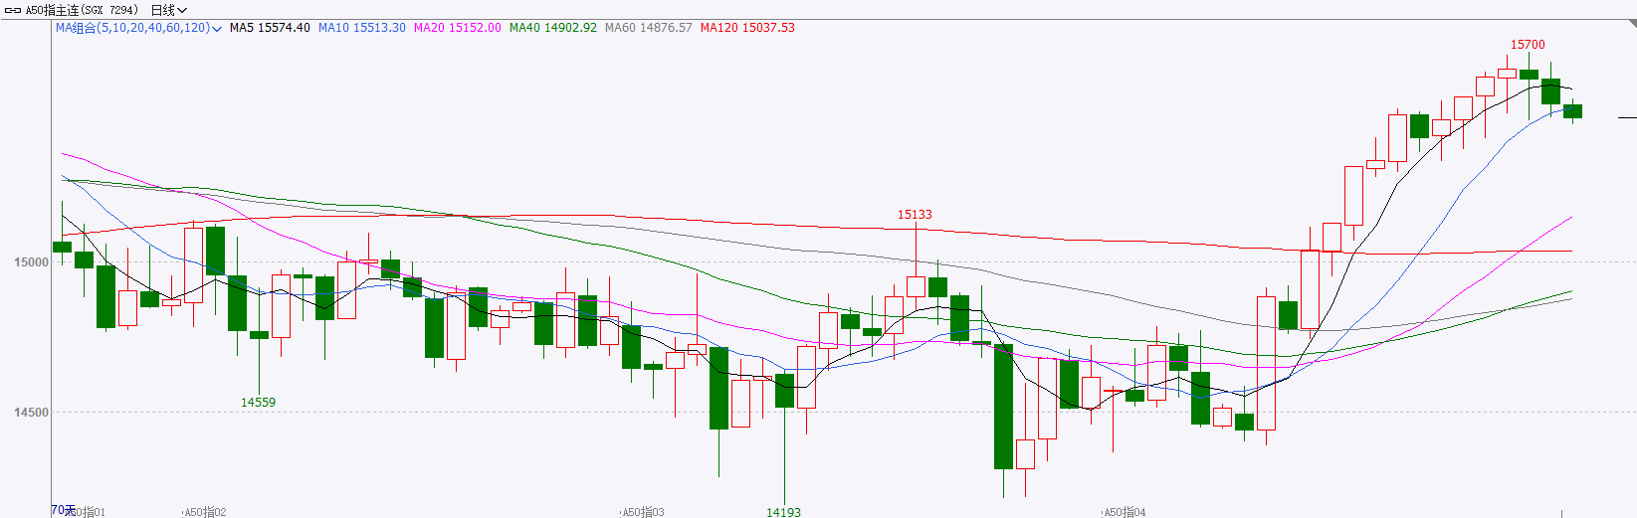
资料来源：Wind、瑞达国际

铜
隔夜COMEX铜震荡走势，报收6.0275元/磅，涨跌幅+0.01%。国际方面，伊朗外长：美方请求谈判，伊方正在考虑；美媒则称伊朗向美国提出重开海峡的协议，但推迟核谈判，特朗普对伊朗的提议持怀疑态度，但没有断然拒绝。国内方面，国家统计局公布数据显示，一季度全国规模以上工业企业利润同比增长15.5%，较1-2月份加快0.3个百分点。其中，计算机、通信和其他电子设备制造业利润同比增长1.2倍，汽车制造业下降17.7%。库存方面，截至2026年4月27日，COMEX铜库存为607936短吨，环比+1600短吨；LME铜库存为391250吨，环比-1325吨；SHFE每日仓单106371吨，环比-5672吨。美元美债方面，美元指数跳空高开后持续下挫，盘中一度跌至98.21的日内低点，随后大幅反弹，最终收涨0.01%，报98.48；基准的10年期美债收益率收报4.345%，对美联储政策利率敏感的2年期美债收益率则收报3.806%。操作建议，纽铜主力合约轻仓逢低短多交易，仅供参考。
图表4：铜日线走势图
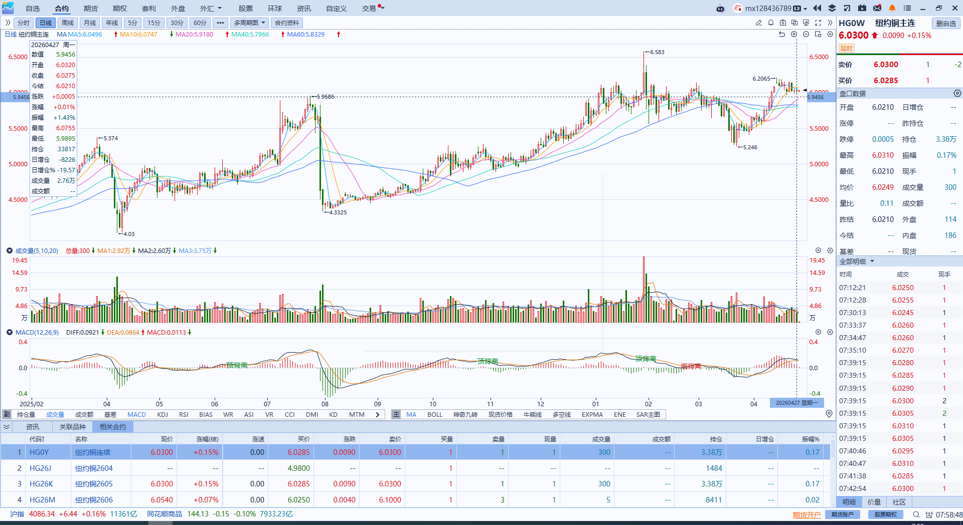
资料来源：Wind、瑞达国际

黄金
隔夜，贵金属市场窄幅震荡运行，COMEX黄金期货跌0.91%报4697.70美元/盎司，COMEX白银期货跌1.25%报75.46美元/盎司。最新消息显示，伊朗已通过巴基斯坦向美国转交由三阶段组成的谈判方案，使得市场风险偏好小幅回暖，美元指数承压回落，为贵金属市场提供短线支撑。往前看，美伊局势不确定性依然高企，贵金属短期或仍延续震荡拉锯走势。一方面，美伊停火谈判仍然是主要风险点，目前来看达成实质性协议的可能性偏低且双边立场时有反复，能源价格与通胀预期仍存在继续走高的风险，并通过“美元中枢上移、降息预期承压、市场流动性趋紧”路径对金价形成施压。中长期而言，美国财政扩张背景下的美元信用弱化叙事尚未消退，央行逢低购金需求虽边际放缓，但中长期配置逻辑仍具韧性，逢低买盘需求料维持较强韧性。技术面，伦敦金短线或围绕4600-4700美元/盎司区间拉锯，RSI显示短期动能偏弱且市场情绪偏空，关注上方阻力位4800、4900美元/盎司；伦敦银跟随金价波动为主，短期或于74-76美元/盎司区间博弈，关注下方支撑位70美元/盎司，上方阻力位80美元/盎司。操作上建议，中长线逢低布局黄金，白银暂时观望。
图表5：COMEX黄金日线走势图
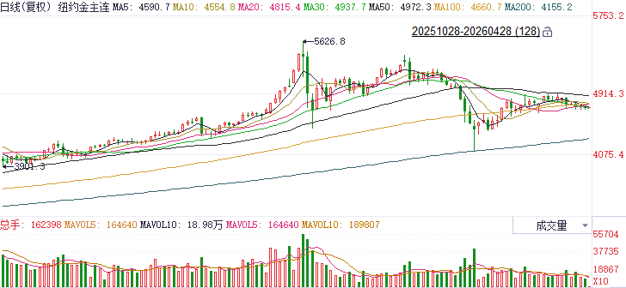
资料来源：Wind、瑞达国际

ICE原糖
洲际交易所(ICE)原糖期货周一收跌，但盘中触及两周高位，因最大产糖国巴西抛售压力减弱及油价上涨。ICE交投最活跃的7月原糖期货收跌0.14美分或0.99%，结算价报每磅13.97美分。
国际方面，巴西航运机构Williams发布的数据显示，截至4月22日当周，巴西港口等待装运食糖的船只数量为36艘，此前一周为36艘。港口等待装运的食糖数量为139.92万吨，此前一周为138.55万吨增加0.99%。当周等待装运出口的食糖船只数量持平。
美糖主力价格关注上方压力14.5美分/磅，下方支撑13.0美分/磅。建议7月 ICE 期糖短期观望。
图表6：ICE原糖主力合约价格走势图
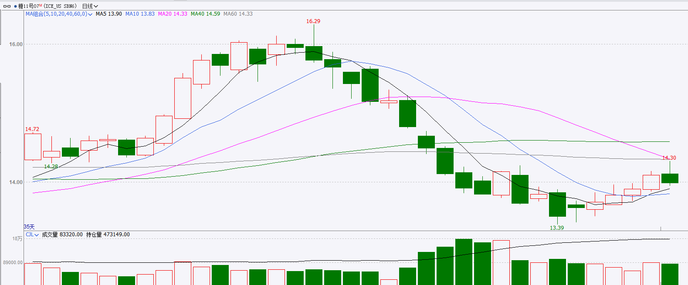
资料来源：Wind、瑞达国际

ICE棉花
洲际交易所(ICE)棉花期货周一上涨，受美元走弱及主要产区干旱担忧支撑。ICE 7月棉花期货合约收涨0.22美分，或0.28%，结算价报每磅79.36分。
国际方面，据美国农业部(USDA)报告显示，4月16日止当周，2025/26年度美国陆地棉出口销售净增11.9947万包，较前周减少26%，较前四周均值减少55%。2025/26年度美国陆地棉出口装运量29.63万包，较前周减少3%，较前四周平均水平减少16%。当周美国棉花出口签约量、装船量减少。
美棉主力价格关注上方压力88美分/磅，下方支撑72美分/磅。建议 ICE 7月期棉短期逢回调买入多单思路对待。
图表7：ICE美棉主力合约价格走势图
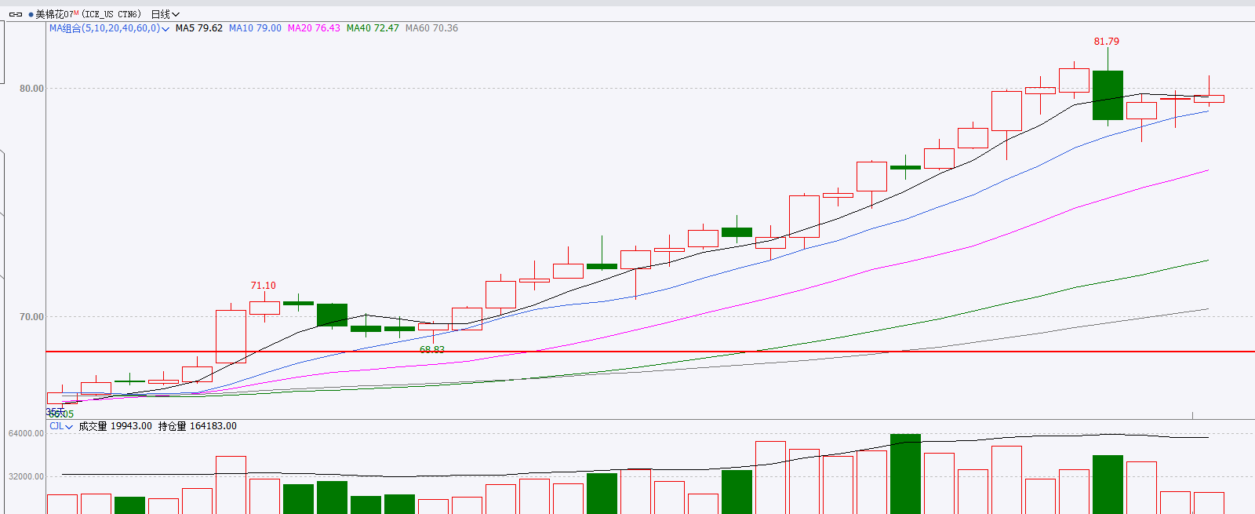
资料来源：Wind、瑞达国际

△ 免责声明
此报告由瑞达国际所编制。本报告采用之资料及意见均相信可靠及准确，但本公司并不对各分析或有关资料之可靠性及准确性作出全面性保证。本报告只供客户或读者作参考之用，客户或读者不应完全依靠本报告内容作为投资准则。
本报告之资料及意见如有任何更改，恕不另行通知。本报告并非及并无意图构成任何作价或招揽进行买卖本报告 提及的商品。本公司不会对任何因依靠本报告作出任何买卖而引致之任何损失承担任何责任。



24小时客服电话： 00852 - 25342000/86 - 13603059885
24小时传真电话： 00852 - 25632368
客服邮箱： cs@ruida- int . com
客服QQ： 203195058/2938472186
网址：www. ruida- int . com
地址: 香港湾仔菲林明道8号大同大厦17楼05 - 06室

